GIBANJE – POLIGON
Ta teden si skupaj z bratci/sestricami in starši pripravite poligon z ovirami – tako boste poskrbeli za gibanje, zraven pa se boste zelo zabavali. V nadaljevanju je nekaj predlogov za pripravo različnih ovir – če imaš sam še kakšno idejo, jo kar uporabi! Vse skupaj lahko popestrite in tekmujete – kdor pride najhitreje skozi poligon, je zmagovalec!
SLIKA | OPIS OVIRE
 | Namesto stožcev lahko uporabiš druge predmete (škatle, žoge ipd.). Postavi jih tako, kot kaže slika. Tvoja naloga je, da ovinkariš med stožci.
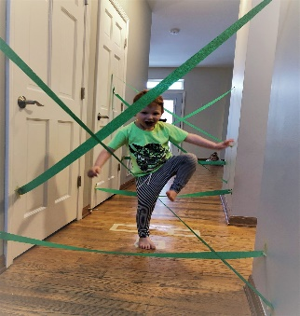 | Če imaš kakšno vrv ali volno, jo lahko razporediš tako kot kaže slika. Tvoja naloga, je da prideš čim hitreje mimo vseh vrvi, pri tem pa pazi, da se vrvi ne dotakneš.
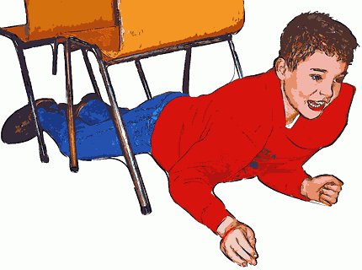 | Postavi si stole in splezaj kar se da hitro pod njimi.
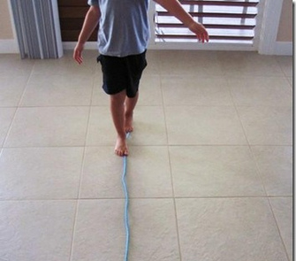 | Postavi si vrv in hodi natančno po njej.
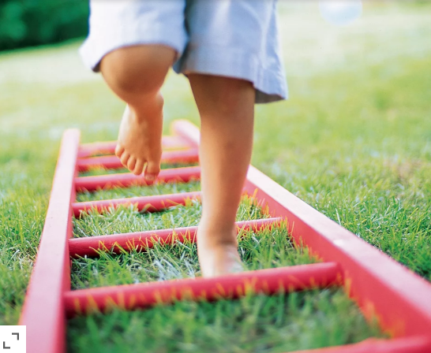 | Preskakuj ovire.

